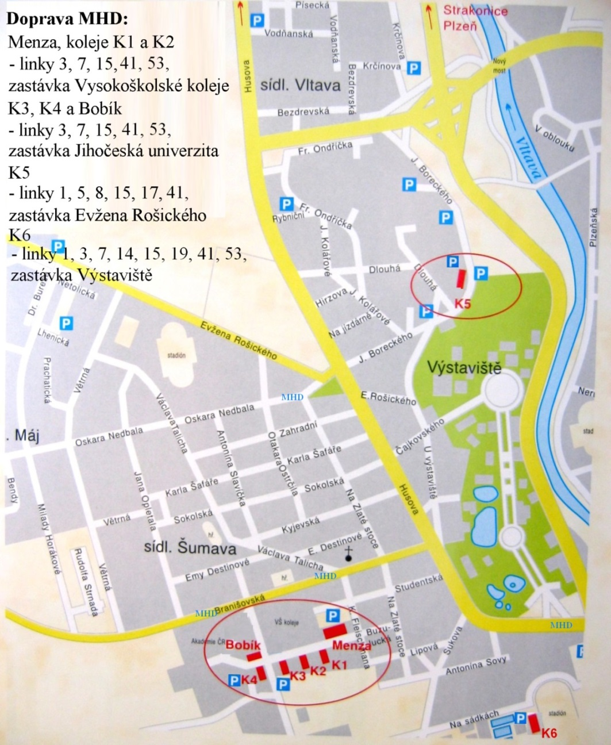
Přes ulici naproti objektu K6 je Katedra tělesné výchovy a sportu
V semestru je možné ubytování pouze v hostelu Bobík, objednávky směřujte na:
Eva Neubauerová vedoucí hostelu Bobík, tel. 387 774 401, e-mail: evan@jcu.cz
Pokoj | Koleje K1, K2, K3 | Kolej K4 | Kolej K5 | Kolej K6 | Hostel Bobík
1-lůžk. | - | - | - | 270,- | 310,-
2-lůžk. | 310,- | 460,- | 460,- | 460,- | 500,-
3-lůžk. | - | - | 570,- | 570,- | 570,-
Bobík - Studentská 23, 370 05 České Budějovice
- V hostelu Bobík - omezeně celoročně, pro jednotlivce, bezbariérová úprava, jedno až třílůžkové pokoje, vlastní sociální zařízení.
http://kam.jcu.cz/

